ФЕДЕРАЛЬНОЕ ГОСУДАРСТВЕННОЕ АВТОНОМНОЕ ОБРАЗОВАТЕЛЬНОЕ УЧРЕЖДЕНИЕ ВЫСШЕГО ОБРАЗОВАНИЯ

«САНКТ-ПЕТЕРБУРГСКИЙ НАЦИОНАЛЬНЫЙ ИССЛЕДОВАТЕЛЬСКИЙ УНИВЕРСИТЕТ ИНФОРМАЦИОННЫХ ТЕХНОЛОГИЙ, МЕХАНИКИ И ОПТИКИ»

Факультет инфокоммуникационных технологий

## Практическая работа №2

## «Построение диаграмм потоков данных

## информационной системы»

## по дисциплине:

## «Проектирование инфокоммуникационных систем»

## Выполнил:

## Ершов И.А.

## группа K4110с

**Цель работы:**

− закрепить основы разработки диаграмм потоков данных (Data Flow

Diagrams - DFD);

− освоить CASE-средство BPwin в части разработки диаграмм потоков

данных (Data Flow Diagrams - DFD).

**Манипуляция пользователя с объявлениями в роли продавца**

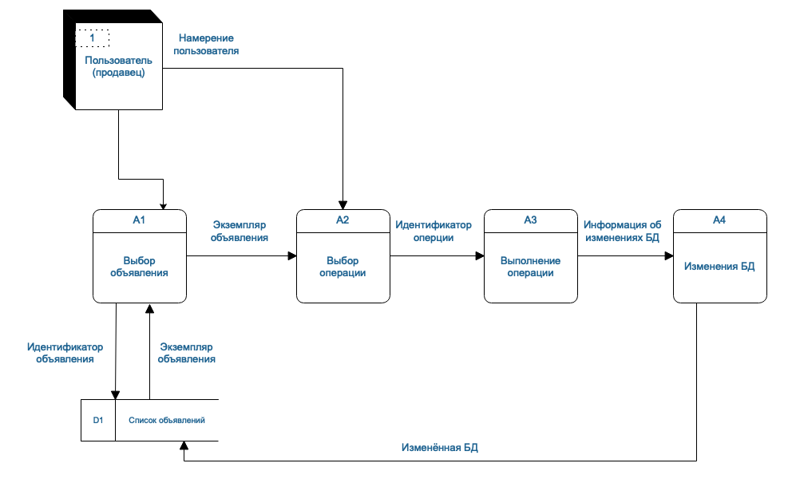

Для процесса редактирования объявления была проведена декомпозиция.

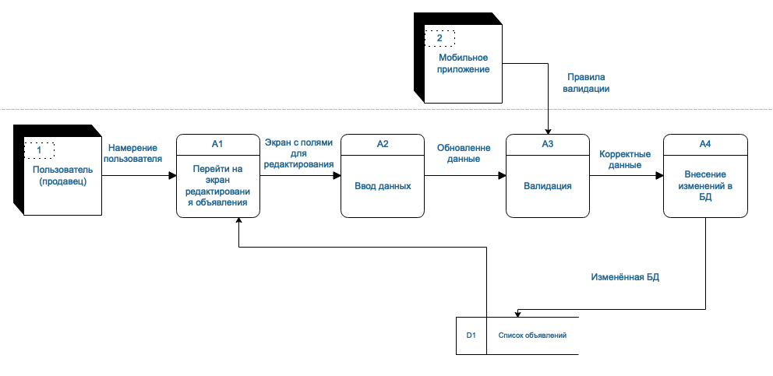

**Манипуляция пользователя с объявлениями в роли покупателя**

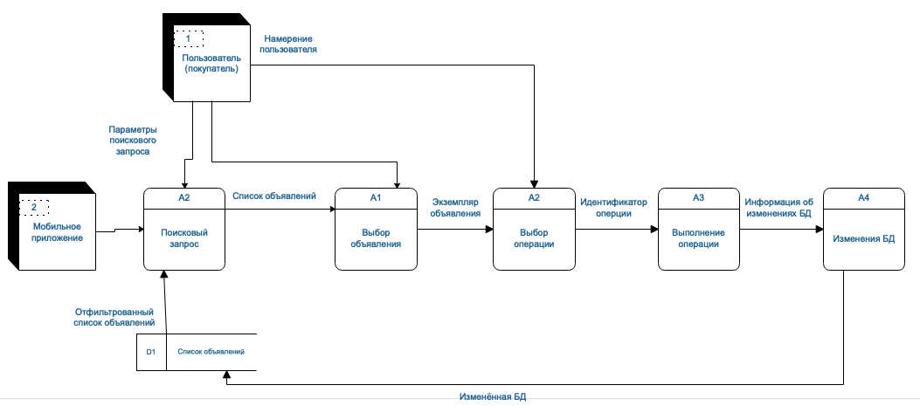

Для процесса покупки тура была проведена декомпозиция.

